DESCRIÇÃO DOS DADOS
Projeto Interdisciplinar – Ciência de Dados
Base: Demonstrativo FECAP

1. Fonte e contexto dos dados
Os dados utilizados neste projeto foram obtidos a partir do arquivo “Demonstrativo FECAP”, disponibilizado em formato CSV. A base reúne informações contábeis e financeiras organizadas por ano, cenário, conta e valor. O conjunto foi utilizado como fonte para a construção de tabelas e análises voltadas ao Balanço Patrimonial (BAL), à Demonstração do Resultado do Exercício (DRE) e ao Fluxo de Caixa (FLU).
O arquivo original não possui cabeçalho, portanto as quatro colunas foram nomeadas durante a importação como ANO, CENARIO, CONTA e VALOR. O separador utilizado no arquivo é ponto e vírgula (;). Como alguns textos apresentavam caracteres acentuados codificados de forma inadequada, foi necessário realizar a correção de codificação antes das etapas posteriores de tratamento e análise.

2. Dimensão da base de dados
A base contém 1.002.000 registros, distribuídos ao longo de 12 anos e 1.200 cenários. Foram identificadas 69 contas contábeis distintas com descrição válida. Além dessas contas, existem registros em que o campo CONTA está vazio, os quais devem ser avaliados durante a etapa de limpeza dos dados.
Característica | Quantidade
Registros | 1.002.000
Total de anos por cenários | 12 (Ano 1 ao Ano 12)
Cenários | 1.200
Contas contábeis distintas | 69
Registros BAL | 584.400
Registros DRE | 201.600
Registros FLU | 172.800
Registros com CONTA vazia | 43.200

3. Estrutura e significado das variáveis
A estrutura da base é simples e adequada para organização em formato tabular. Cada linha representa uma combinação de ano, cenário, conta contábil e respectivo valor. As variáveis presentes são descritas a seguir.
Variável | Tipo | Descrição
ANO | Texto categórico / ordinal | Identifica o período do registro, apresentado no formato “Ano 1”, “Ano 2”, até “Ano 12”. Para análise e ordenação, foi extraída a parte numérica do campo.
CENARIO | Categórica / identificadora | Representa o cenário ao qual o registro pertence. A base possui 1.200 cenários distintos. Para as tabelas consolidadas do projeto, os valores foram somados entre os cenários conforme a definição adotada na análise.
CONTA | Texto categórico | Contém o nome da conta contábil. O início da descrição permite identificar o demonstrativo: BAL para Balanço Patrimonial, DRE para Demonstração do Resultado do Exercício e FLU para Fluxo de Caixa.
VALOR | Texto numérico no arquivo original | Armazena o valor monetário. No CSV, os números estão no padrão brasileiro, com ponto como separador de milhar e vírgula como separador decimal. O campo foi convertido para tipo numérico para possibilitar cálculos.

4. Organização dos demonstrativos financeiros
As contas foram classificadas a partir do prefixo presente no campo CONTA. Essa separação permitiu trabalhar individualmente com os três demonstrativos financeiros utilizados no projeto.

BAL – Balanço Patrimonial
O grupo BAL possui 584.400 registros e contém contas relacionadas à posição patrimonial da organização. Para facilitar a interpretação, as contas foram organizadas em Ativo Circulante, Ativo Não Circulante, Passivo Circulante, Passivo Não Circulante e Patrimônio Líquido, além dos respectivos totais. Essa estrutura permite observar a composição dos bens, direitos, obrigações e recursos próprios ao longo dos anos.

DRE – Demonstração do Resultado do Exercício
O grupo DRE possui 201.600 registros e reúne contas ligadas ao desempenho econômico. Entre elas estão receitas, custos, despesas e resultados intermediários e finais. A DRE permite acompanhar a evolução do resultado da atividade ao longo dos períodos e identificar componentes que influenciam o desempenho financeiro.

FLU – Fluxo de Caixa
O grupo FLU possui 172.800 registros e representa movimentações relacionadas à geração e utilização de caixa. Entre as contas presentes estão Saldo Inicial, Receita, Tributos, Custos, Investimentos, Entradas, Despesas Financeiras, Resultado Financeiro, Imposto de Renda e Contribuição Social, Distribuição para Acionista, Geração de Caixa e Saldo Final. Esse demonstrativo é importante para analisar a capacidade de geração de caixa e a evolução da disponibilidade financeira.

5. Formato dos valores monetários
No arquivo original, a coluna VALOR foi lida como texto porque utiliza o padrão numérico brasileiro. Um exemplo de valor é “10.631.127.075,2579”. Para transformar esse conteúdo em número, os pontos utilizados como separadores de milhar foram removidos e a vírgula decimal foi substituída por ponto. Em seguida, a coluna foi convertida para formato numérico.
Como os valores financeiros são elevados, foi criada também uma variável em bilhões de reais, obtida pela divisão do valor numérico por 1.000.000.000. Essa transformação não altera o significado dos dados e foi realizada apenas para melhorar a leitura das tabelas e dos gráficos. Assim, os demonstrativos apresentados no projeto utilizam a unidade “R$ bilhões”.

6. Qualidade e características identificadas nos dados
Durante a descrição inicial da base foram observados alguns pontos que exigem tratamento antes da análise. Existem 43.200 registros sem identificação de conta no campo CONTA. Também foram encontrados problemas de codificação em alguns textos com acentos, como nomes que originalmente deveriam conter caracteres como “ç” e “í”. Esses problemas foram corrigidos no processamento para evitar duplicidades ou falhas de agrupamento.
A coluna ANO é originalmente textual e, por isso, foi criada uma representação numérica para garantir que os anos sejam apresentados na ordem correta. A coluna VALOR também precisou ser convertida de texto para número. Essas transformações são necessárias para permitir operações de soma, agrupamento, cálculo de medidas estatísticas e geração de gráficos.

7. Consolidação utilizada no projeto
Para a construção das tabelas de BAL, DRE e FLU, os dados foram agrupados por conta e ano. Os valores dos diferentes cenários foram consolidados por soma, gerando uma visão anual por conta contábil. Dessa forma, cada linha das tabelas finais representa uma conta e cada coluna representa um dos 12 anos disponíveis na base.
Essa organização facilita a comparação temporal das contas e prepara os dados para as próximas etapas do projeto, como análise descritiva, identificação de tendências, cálculo de indicadores financeiros e elaboração do dashboard.

8. Síntese da descrição dos dados
De forma geral, a base analisada possui grande volume de registros e apresenta informações contábeis organizadas em múltiplos anos e cenários. A separação entre BAL, DRE e FLU permite analisar diferentes dimensões da situação financeira: estrutura patrimonial, desempenho econômico e geração de caixa. Após a padronização dos textos, conversão dos valores e organização temporal, os dados ficam adequados para as etapas de exploração, análise estatística e visualização previstas no Projeto Interdisciplinar de Ciência de Dados.

Exploração dos Dados
Balanço Patrimonial (BAL), Demonstração do Resultado (DRE) e Fluxo de Caixa (FLU)

Este documento apresenta a etapa de exploração dos dados da base Demonstrativo Fecap. O objetivo é complementar a descrição estrutural da base por meio de estatísticas descritivas, consolidações anuais, comparação dos principais indicadores financeiros e identificação de comportamentos que merecem investigação nas etapas seguintes do projeto.

1. Base utilizada e preparação para exploração
A base contém 1.002.000 registros. 12 anos e 1.200 cenários. Foram identificadas 69 contas financeiras nomeadas e 43.200 registros sem identificação de conta. Para permitir os cálculos. os valores monetários originalmente armazenados como texto no padrão brasileiro foram convertidos para formato numérico e. para facilitar a leitura. expressos em R$ bilhões.
Grupo | Demonstrativo | Registros | Contas
BAL | Balanço Patrimonial | 584.400 | 43
DRE | Demonstração do Resultado | 201.600 | 14
FLU | Fluxo de Caixa | 172.800 | 12
Tabela 1 - Distribuição dos registros utilizados na exploração.

2. Procedimento de exploração
A exploração foi realizada com consolidação dos 1.200 cenários por conta e por ano, seguindo o mesmo critério empregado nas tabelas do Colab. Foram selecionados indicadores representativos dos três demonstrativos: Total do Ativo, Total do Passivo e Patrimônio Líquido no BAL; Receita, EBITDA e Resultado Líquido na DRE; Receita, Geração de Caixa e Saldo Final no FLU. Para cada série anual foram calculadas média, mediana, mínimo, máximo e desvio padrão.
Indicador | Média | Mediana | Mínimo | Máximo | Desvio padrão
Total do Ativo | 9.155,01 | 9.015,73 | -3,65 | 12.884,46 | 3.455,59
Total do Passivo | -9.155,01 | -9.015,73 | -12.884,46 | 3,65 | 3.455,59
Patrimônio Líquido | -2.484,26 | -2.384,70 | -3.841,29 | -1.680,90 | 688,63
Receita (DRE) | 9.496,11 | 8.953,24 | 7.307,59 | 14.354,87 | 2.079,41
EBITDA | 7.805,41 | 7.235,10 | 5.538,59 | 13.711,03 | 2.266,71
Resultado Líquido | 4.027,98 | 3.655,71 | 2.360,69 | 8.280,03 | 1.663,68
Receita (FLU) | 9.430,48 | 8.927,31 | 6.423,90 | 15.833,55 | 2.586,01
Geração de Caixa | -33,50 | 258,93 | -2.821,57 | 1.056,40 | 1.073,79
Saldo Final | 1.362,82 | 1.250,59 | 281,79 | 3.349,06 | 941,55
Tabela 2 - Estatísticas descritivas dos indicadores selecionados (R$ bilhões).
A diferença entre média e mediana em algumas séries indica que anos extremos influenciam o valor médio. Esse efeito é especialmente visível em Geração de Caixa e nas séries que apresentam alteração acentuada no Ano 12. Por isso, a interpretação não deve se limitar à média; a evolução anual também precisa ser observada.

3. Exploração do Balanço Patrimonial (BAL)
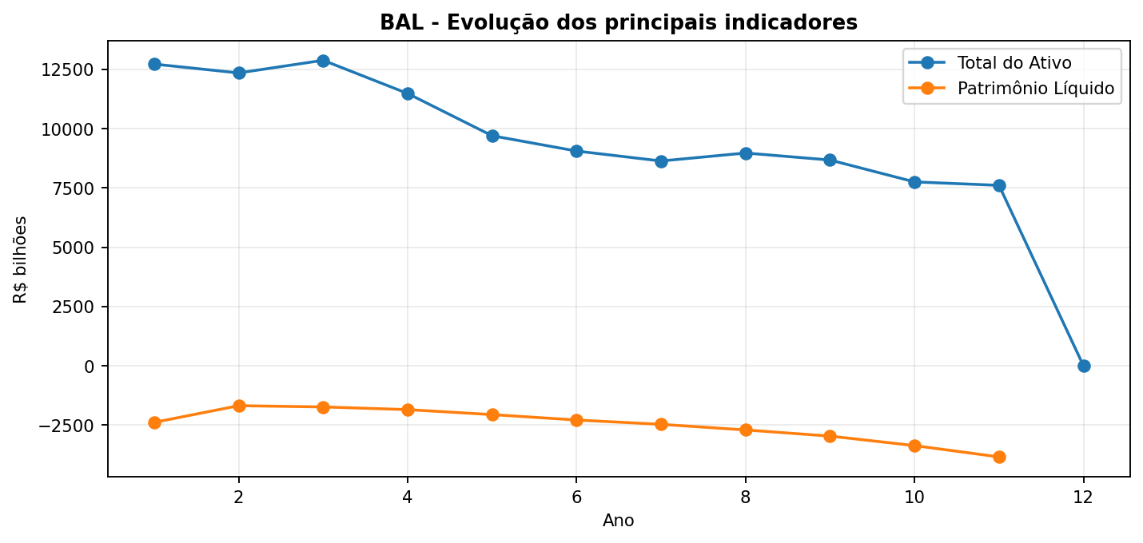
Figura 1 - Evolução anual de indicadores selecionados do BAL.
O Total do Ativo apresenta valores elevados nos primeiros anos e tendência geral de redução ao longo do período. O maior valor consolidado ocorre no Ano 3, aproximadamente R$ 12.884,46 bilhões. No Ano 11, o total é de aproximadamente R$ 7.610,92 bilhões. No Ano 12, entretanto, o valor consolidado fica próximo de zero e muda de sinal, comportamento muito diferente dos anos anteriores. Esse ponto deve ser tratado como uma anomalia ou mudança estrutural a ser validada antes de conclusões definitivas.
O Total do Passivo apresenta magnitude equivalente e sinal oposto ao Total do Ativo na consolidação utilizada, coerente com a convenção de sinais presente na base. O Patrimônio Líquido, disponível até o Ano 11 nessa conta, torna-se progressivamente mais negativo em magnitude, passando de cerca de R$ -1.680,90 bilhões no Ano 2 para R$ -3.841,29 bilhões no Ano 11. A interpretação econômica dos sinais deve considerar a forma de registro contábil adotada no arquivo.

4. Exploração da Demonstração do Resultado (DRE)
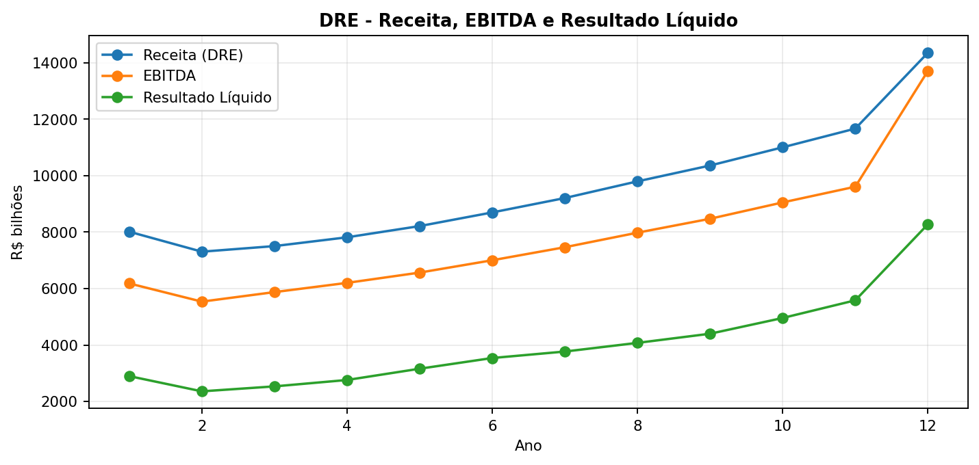
Figura 2 - Evolução da Receita, EBITDA e Resultado Líquido da DRE.
Na DRE, a Receita apresenta crescimento predominante após os primeiros anos. O menor valor consolidado é observado no Ano 2, cerca de R$ 7.307,59 bilhões, enquanto o maior ocorre no Ano 12, aproximadamente R$ 14.354,87 bilhões. O EBITDA acompanha a trajetória de crescimento e alcança aproximadamente R$ 13.711,03 bilhões no Ano 12.
O Resultado Líquido também apresenta tendência crescente, partindo de aproximadamente R$ 2.360,69 bilhões no ponto mínimo e chegando a R$ 8.280,03 bilhões no Ano 12. Em conjunto, Receita, EBITDA e Resultado Líquido sugerem melhora dos resultados consolidados ao longo do horizonte, embora o salto observado no último ano deva ser comparado com as premissas dos cenários e com os demais demonstrativos.

5. Exploração do Fluxo de Caixa (FLU)
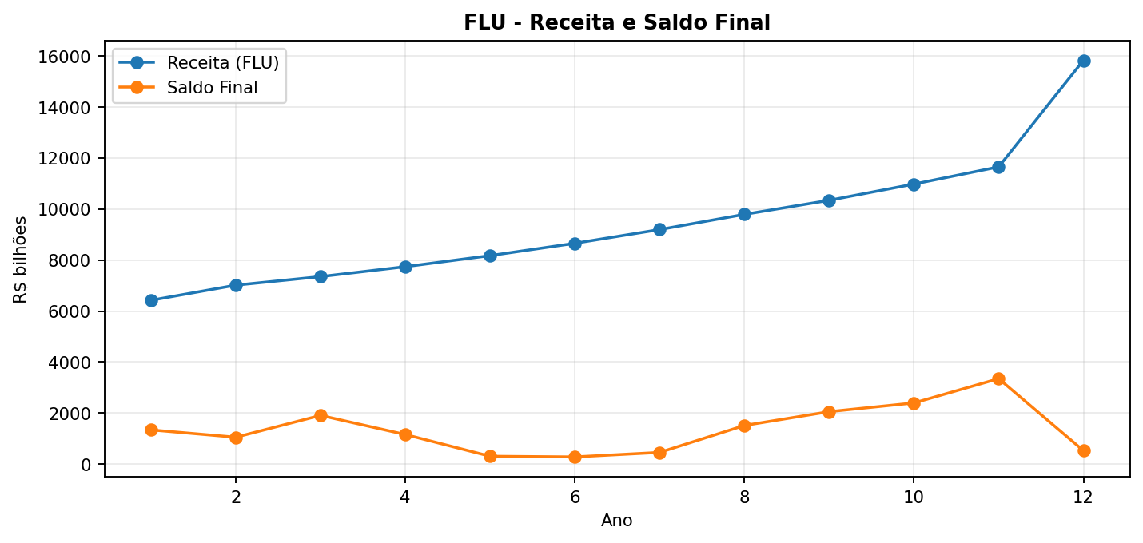
Figura 3 - Evolução da Receita e do Saldo Final no FLU.
A Receita do Fluxo de Caixa apresenta crescimento consistente ao longo dos 12 anos, alcançando aproximadamente R$ 15.833,55 bilhões no Ano 12. O Saldo Final, porém, não acompanha a mesma trajetória de forma linear: oscila entre aproximadamente R$ 281,79 bilhões e R$ 3.349,06 bilhões. Isso mostra que aumento de receita não implica, isoladamente, crescimento proporcional do saldo de caixa.
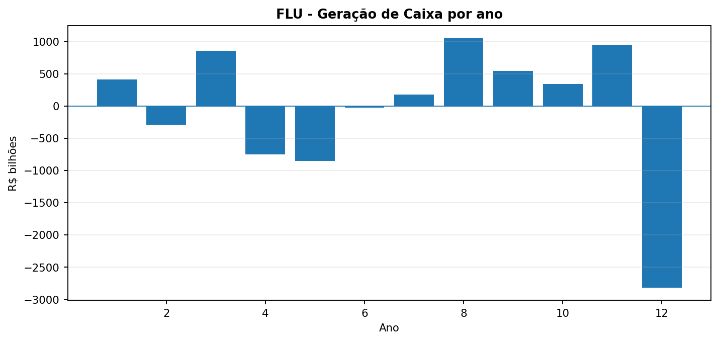
Figura 4 - Geração de Caixa consolidada por ano.
A Geração de Caixa é a série com maior oscilação relativa entre os indicadores selecionados. Há anos positivos e negativos, com máximo de aproximadamente R$ 1.056,40 bilhões e mínimo de R$ -2.821,57 bilhões. O Ano 12 é particularmente relevante por apresentar forte geração de caixa negativa ao mesmo tempo em que a Receita atinge seu maior nível. Esse contraste deve ser investigado nas contas de custos, investimentos, despesas financeiras, tributos e distribuição para acionistas.

6. Valores atípicos e pontos de atenção
A exploração identificou pontos que merecem validação antes da modelagem ou da construção final do dashboard. O primeiro é o comportamento do Total do Ativo e do Total do Passivo no Ano 12, que se afasta fortemente do padrão dos anos anteriores. O segundo é a ausência de valor do Patrimônio Líquido no Ano 12 para a conta consolidada utilizada. O terceiro é a Geração de Caixa fortemente negativa no Ano 12, apesar do crescimento das receitas. Esses casos não devem ser automaticamente excluídos: primeiro é necessário verificar se representam erro de preenchimento, regra de negócio, encerramento de período ou característica legítima dos cenários.

7. Relação com o Colab
No Google Colab, esta etapa deve permanecer reproduzível por código. O notebook deve conter: leitura e tratamento da base; conversão dos valores; consolidação por conta e ano; tabelas BAL, DRE e FLU; cálculo das estatísticas descritivas; e geração dos gráficos utilizados neste relatório. Assim, o Word/PDF registra a interpretação dos resultados, enquanto o Colab demonstra tecnicamente como eles foram obtidos.

8. Conclusão da exploração
A exploração mostra que a base possui volume suficiente para análises temporais e financeiras e permite acompanhar a evolução de indicadores patrimoniais, de resultado e de caixa. A DRE apresenta crescimento de Receita, EBITDA e Resultado Líquido ao longo do horizonte analisado. O FLU evidencia maior volatilidade, principalmente na Geração de Caixa. O BAL, por sua vez, apresenta um comportamento atípico no último ano que precisa ser validado. Esses achados orientam as próximas etapas de seleção, limpeza, integração e construção do dashboard, pois indicam quais variáveis são mais relevantes e quais registros exigem maior atenção.

9. Indicadores recomendados para o dashboard
Demonstrativo | Indicadores | Uso na decisão
BAL | Total do Ativo; Total do Passivo; Patrimônio Líquido | Acompanhar estrutura patrimonial e variação anual
DRE | Receita; EBITDA; Resultado Líquido | Avaliar desempenho operacional e resultado
FLU | Receita; Geração de Caixa; Saldo Final | Avaliar liquidez, geração e disponibilidade de caixa

